Niederländischer Zweitligaklub setzt auf Premiumqualität von Polytan:
Neuer Profi-Kunstrasen für Achilles ´29
Seit der Spielsaison 2016/17 trägt der Profifußballklub Achilles ´29
(Jupiler League) aus Groesbeek seine Heimspiele im „Sportpark De Heikant“ auf Kunstrasen aus. Beim Wechsel von Natur- auf Kunstrasen fiel die Wahl des Zweitligisten auf einen LigaTurf RS Pro II CoolPlus – ein Kunstrasensystem mit glatten Filamenten, das von Polytan explizit für den Profi-Fußball entwickelt wurde. Für einen dauerhaft optimalen Kraftabbau ist eine in den Niederlanden bislang einmalige Elastikschicht verantwortlich. Als Einstreugranulat entschied man sich für das besonders hochwertige Infill Bionic fibre, das aus komplett neuproduzierten EPDM-Granulaten besteht.
Dass Kunstrasen im internationalen Spitzenfußball längst angekommen ist, bewies nicht zuletzt die FIFA Frauen-Weltmeisterschaft 2015 in Kanada – dort überzeugte Polytan mit dem Premiumrasen LigaTurf RS+ CoolPlus im Endspielstadion „BC Place“ in Vancouver. Im niederländischen Fußball setzen die Verantwortlichen bereits seit über zehn Jahren auf die robuste Alternative zu Gras. Aktuell spielen etwas mehr als die Hälfte aller niederländischen Profivereine im Stadion auf Kunstrasen.
Im „Sportpark De Heikant“ von Achilles ´29 wurde zwischen Mai und Juli 2016 das neue Kunstrasensystem LigaTurf RS Pro II CoolPlus von Polytan installiert, das der deutsche Sportbodenspezialist im Herbst 2015 auf den Markt gebracht hat. Wie auch im Endspielstadion der FIFA Frauen-WM in Kanada kommt das Einstreugranulat Infill Bionic fibre zur Anwendung. Das Besondere daran: Durch die organische Struktur der komplett neuproduzierten, besonders hochwertigen EPDM-Einstreugranulate entsteht eine noch weichere, natürlich federnde Oberfläche. Die Granulate sind – im Gegensatz zu der kantigen, glatt geschnittenen Form von herkömmlichem Infill – unregelmäßig geformt. Wie natürlich gewachsene Rohstoffe, werden sie als sehr angenehm auf der Haut empfunden. Zudem bleibt beim Infill Bionic Fibre mehr Wasser an den Granulaten haften. Damit sind Zweikämpfe mit Tacklings fast wie auf Naturrasen möglich. Selbst im trockenen Zustand ist der Rasen spürbar weniger stumpf.
Darüber hinaus sind eine optimierte Garngeometrie und Materialformulierung verantwortlich für bessere Spieleigenschaften und eine noch höhere Verschleißfestigkeit des Kunstrasensystems LigaTurf RS Pro II CoolPlus. Durch die patentierte ENTANGLEMENT Technologie – eine besondere Vernetzung der Molekülketten der Rasenfasern – ist der Rasen auch bei einer höheren Querschnittsdicke (400 µm) angenehm weich. Und durch den dickeren Querschnitt erholt sich das Spielfeld auch ohne zusätzlichen Pflegeaufwand nach einer Belastung überdurchschnittlich gut.
Für optimalen Kraftabbau und damit Schutz vor Verletzungen der Spieler sorgt die im Ortseinbau verlegte, 25 mm dicke elastische Schicht, die in ihrer Art bislang einmalig in den Niederlanden ist. Sie besteht aus recycelten, hochelastischem Gummigranulat und behält ihre Elastizität über mehr als 30 Jahre.
Als weiteren Mehrwert bietet Polytan den LigaTurf RS Pro II CoolPlus als ersten Kunstrasen standardmäßig mit der BiColour Farbgebung an. Durch die zweifarbigen, hell- und dunkelgrünen Halme erhält das Spielfeld einen satten natürlichen Grünton, ähnlich einem Naturrasen. Bereits seit längerem Standard bei Profi-Fußballsystemen von Polytan ist die CoolPlus Funktion: Hierbei reflektieren Pigmente auf den Filamenten die Sonneneinstrahlung und reduzieren so die Erwärmung des Spielfelds.
Weitere Informationen finden Interessierte unter www.polytan.com.

Bildunterschriften (Bildnachweis: Tomislav Vukosav / Polytan)
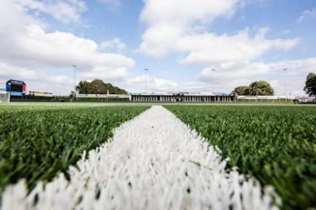 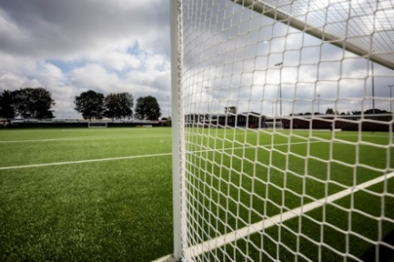
Polytan_Achilles_29_01.jpg Polytan__Achilles_29_02.jpg
Seit Juli spielen die Profifußballer des Zweitligaklubs Achilles ´29 auf einem hochmodernen Premium-Kunstrasen von Polytan – für einen dauerhaft optimalen Kraftabbau sorgt eine 25 mm dicke Elastikschicht, die in ihrer Art bislang einmalig in den Niederlanden ist.

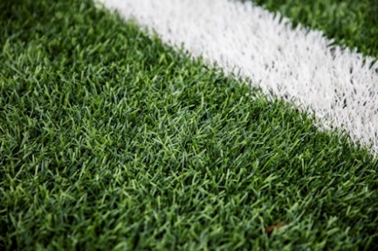 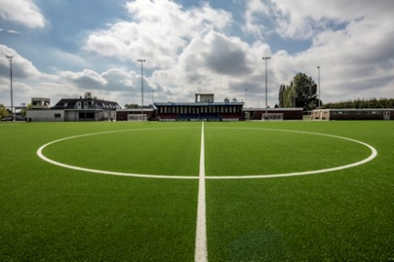
Polytan_Achilles_29_01.jpg Polytan__Achilles_29_02.jpg
Wie auch im Finalstadion der FIFA Frauen-WM in Kanada wurde der neue Kunstrasen LigaTurf RS Pro II CoolPlus von Polytan mit dem Infill Bionic fibre verfüllt. Dieses besteht aus besonders hochwertigem, komplett neuproduzierten EPDM-Granulat mit organsicherer Struktur für optimale Spieleigenschaften.

Polytan GmbH:
Den optimalen Boden für sportliche Erfolge bereiten – diesen Anspruch verfolgt Polytan seit 1969. Stets die modernsten sportmedizinischen Erkenntnisse im Blick, entwickelt der Spezialist für Sportböden im Außenbereich seine Kunststoff-Sportbeläge und Kunstrasensysteme kontinuierlich weiter. So besitzen die Spielfelder aus Kunstrasen heute beispielsweise ein naturnahes Rasengefühl und sehr gute Spieleigenschaften. Hochwertige Kunststoffbeläge sind von stoßdämpfenden Fallschutzböden über multifunktionale Allwetterplätze bis hin zu Highspeed-Oberflächen für internationale Leichtathletik-Veranstaltungen erhältlich. Neben eigener Entwicklung, Herstellung und Einbau der Sportböden zählt auch ihre Linierung, Reparatur, Reinigung und Wartung zum Leistungsspektrum von Polytan. Sämtliche Produkte entsprechen den aktuellen nationalen und internationalen Normen und verfügen über alle relevanten Zertifikate internationaler Sportverbände wie FIFA, FIH, World Rugby und IAAF

Kontakt Agentur:
Seifert PR GmbH (GPRA)
Barbara Mäurle
Zettachring 2a
70567 Stuttgart
0711 / 77918-26
barbara.maeurle@seifert-pr.de

Kontakt Unternehmen:
Polytan GmbH
Tobias Müller
Gewerbering 3
86666 Burgheim
08432 / 8771
tobias.mueller@polytan.com

